2021年度

成都市青羊区成都第一骨科医院部门决算

目 录

公开时间：2022年11月18日

第一部分 单位概况 4

一、基本职能及主要工作 4

二、机构设置 8

第二部分 2021年度部门决算情况说明 9

一、收入支出决算总体情况说明 9

二、收入决算情况说明 9

三、支出决算情况说明 10

四、财政拨款收入支出决算总体情况说明 10

五、一般公共预算财政拨款支出决算情况说明 11

六、一般公共预算财政拨款基本支出决算情况说明 13

七、**“**三公”经费财政拨款支出决算情况说明 13

八、政府性基金预算支出决算情况说明 14

九、国有资本经营预算支出决算情况说明 14

十、预算绩效管理情况说明 14

十一**、**其他重要事项的情况说明 17

第三部分 名词解释 18

第四部分 附 件 22

第五部分 附 表 28

一、收入支出决算总表

二、收入决算表

三、支出决算表

四、财政拨款收入支出决算总表

五、财政拨款支出决算明细表

六、一般公共预算财政拨款支出决算表

七、一般公共预算财政拨款支出决算明细表

八、一般公共预算财政拨款基本支出决算表

九、一般公共预算财政拨款项目支出决算表

十、一般公共预算财政拨款“三公”经费支出决算表

十一、政府性基金预算财政拨款收入支出决算表

十二、政府性基金预算财政拨款“三公”经费支出决算表

十三、国有资本经营预算收入支出决算表

十四、国有资本经营预算财政拨款支出决算表

# 

# 第一部分 单位概况

## 一、基本职能及主要工作

（一）主要职能。

成都第一骨科医院(青羊区医疗中心医院)是国家公立三级中医骨伤专科医院。前身系全国著名中医骨科圣手杜自明于1916年创办的骨科诊所；1985年正式更名为“成都第一骨科医院”；2019年获批第二名称“青羊区医疗中心医院”；2020年搬迁至青羊新城院区（金辉路389号）。医院秉承“和谐感恩、敬业善学”的核心价值观，坚持患者至上，让患者满意，职工幸福，致力于将医院打造为“最具人文关怀的国家级中医骨伤科诊疗中心”。

青羊新城院区地处成都主城区青羊新城，位于城西三环边紧邻成都火车西站，交通便利，可辐射四川省乃至西部地区。青羊新城院区是四川省单体建筑面积最大的骨科医院之一，建筑面积7.5万平方米（约为东门街院区地址的7倍），编制床位600张；青羊新城院区领办青羊区康养中心，建筑面积8300平方米，拟设置床位150张。青羊新城院区以“大门诊、小住院”、“大专科、强综合”为理念，坚持以病人为中心，建设全省首家“无陪伴医院”，打造现代智慧医院。

医院以“一院三区”（东门街院区、青羊新城院区、医养结合院区<青羊区康养中心>）的发展模式，东门街院区（东门街54号）设置日间门诊（周一至周日）；青羊新城院区周一至周日全天24小时接诊，设置有内科、外科、骨科、运动医学科、康复医学科、治未病科、耳鼻喉科、眼科、妇科、皮肤科、肛肠科、口腔科、急诊医学科、重症医学科、麻醉科等临床科室；其中，骨科又分为上肢科、下肢科、关节外科、脊柱外科、筋伤科、正骨科、修复重建科、老年骨科、足踝儿童骨科等亚专业科室。

青羊新城院区配置1.5T高端超导MRI机1台、3.0T高端超导MRI机核磁1台（规划中）、40排80层高端螺旋CT机1台、64排128层高端螺旋CT1台、180度自动定位DR2台、全身型数字化双能X线骨密度仪、C臂4台（血管外科1台）、神经电生理监测仪1台、进口麻醉机、自动生化分析仪、彩色多普勒B超等先进高端设备仪器，并配置有运动心肺功能测试系统、等速肌力测试训练系统、3D动态步态分析系统等先进康复设备，能够充分满足各类患者医疗需求。

医院现有4个省级中医重点专病、8个市级重点专病、2个市级中医重点专科、3个区级重点专科。拥有四川省名中医3人、成都市首届“十大名中医”1人、青羊区名中医3人，高级技术职称55人，中级技术职称116人。

医院建立了青羊区临床医学影像中心、临床医学检验中心、消毒供应中心及治未病中心、健康管理（体检）中心、青羊区医学技能培训中心，以更好的为临床服务。医院把“高起点、高水平”作为建设方针，分别选择在骨科行业内属于国内外一流的医院进行接轨合作，始终将学科建设、人才培养放在首位，充分发挥青羊区区域医疗中心的作用，立足于青羊区，骨科业务能力覆盖西南地区，打造“青羊区区域医疗中心”、“全国一流骨科专科医院”。

（二）2021年重点工作完成情况。

1.持续加强党的领导。

深入学习贯彻习近平新时代中国特色社会主义思想，严格按照《关于加强公立医院党的建设工作的意见》文件精神，切实加强党对公立医院的领导，健全现代医院管理制度。实行党委领导下的院长负责制，院党委切实发挥把方向、管大局、作决策、促改革、保落实的领导作用。将党建工作与业务工作紧密结合，促进医院业务开展。严格落实党管治党主体责任，不忘初心、牢记使命，砥砺奋进、扎实工作，以管党治党的实际成效营造风清气正的政治生态。

2.积极响应公立医院深化改革

在国家卫生计生委开展DRG收付费改革试点工作的大背景下，积极促进我院医护人员、社保人员学习考察DRG新型收付费方式，进一步控制医疗费用，持续规范医疗行为；建立健全现代医院管理制度，结合《国家三级医院评审标准》、《国家三级公立医院绩效考核操作手册（2019版）》与我院发展实际情况，完善各项管理制度，提升我院行政管理水平。

3.加快医疗信息化建设步伐。

以公立医院改革、现代医院管理制度为指导，依据国际国内医院信息技术相关标准规范，以电子病历、医院管理两条主线、面向医务人员、医院管理者、政府、患者提供信息技术服务，构建医疗业务管理、患者服务管理、临床信息管理、医院运营管理、信息基础设施、信息安全体系一体化的智慧型医院。继续打好新院区信息化建设的基础，通过对新增的信息系统性能功能完善，建设适应公立医院改革、医院管理创新需求的新业务、管理应用系统，从而完善医院信息化体系建设。

4.加强医院内涵与文化建设

以成为“最具人文关怀的国家及中医骨科诊疗中心”为我院发展愿景，立足“和谐感恩，敬业善学”的核心价值观，以患者利益最大化为前提，使我院员工实现人生价值，提升自我获得感和幸福感。通过医院VI、IP整体系统设计与深化，借助新媒体、新思路开启我院新的文化品牌建设之路，进一步提升我院品牌建设软实力。

5.加强优势病种和重点专病建设

围绕临床疗效加强优势病种和重点专病的建设，要沉下心静下来，脚踏实地一步一个脚印去钻研，敢于突破，借助一些现代新技术、新手段，想办法综合提升临床疗效。要继续争取更多的省市区重点专科（病）等项目，在一些难点上要学会转变思路，“借船出海”寻求突破，例如国家级科研课题和重点专科。

6.积极创建三级甲等医院

2020年12月28日，国家中医药管理局关于《中医医院评审结论备案回执》【回执编号：（2020）-（038）】的文件正式公布我院为“三级乙等中医医院”，创建三级医院是我院几代人的梦想和夙愿，也是我院规划的重要战略目标，既是造福民生的需要，更是医院提档升级的需要。未来我院将按照三级中医骨伤医院标准更加努力工作，着力加强重点学科和人才队伍建设，提升科研能力，弥补短板，强化科学管理，持续提升内涵建设，实现医院新的跨越创建三级甲等医院。

## 二、机构设置

成都第一骨科医院设置机构有:院领导办公室、党政办、财务科、总务科、信息科、人事科、事业拓展部、制剂室、医保办、质控办、科教科、设备科、医务科、护理部、院感科、药械科。医疗业务科室有内科、外科、骨科、运动医学科、康复医学科、治未病科、耳鼻喉科、眼科、妇科、皮肤科、肛肠科、口腔科、急诊医学科、重症医学科、麻醉科等临床科室；其中，骨科又分为上肢科、下肢科、关节外科、脊柱外科、筋伤科、正骨科、修复重建科、老年骨科、足踝科、儿童骨科等亚专业科室。

# 第二部分 2021年度部门决算情况说明

## 一、收入支出决算总体情况说明

2021年度总收入22152.87万元、总支出23242.48万元。与2020年相比，收入增加4923.95万元，增长28.58%、支出总计增加4194.12万元，增长22.02%。收入主要变动原因是新城院区投入使用，医院影响面扩大，接收病人增加。支出主要变动原因是新城院区投入使用，医院工作人员增加，导致人员经费增长，同时新院区日常运营成本增加，导致总支出增加。

## 

## 二、收入决算情况说明

2021年本年收入合计22152.87万元，与上年相比增加4923.95万元，主要变动原因为新城院区投入使用，医院影响面扩大，接收病人增加。其中：一般公共预算财政拨款收入1576.10万元，占7.11%；事业收入20419.87万元，占92.18%；其他收入156.89万元，占0.71%。

## 

## 三、支出决算情况说明

2021年本年支出合计23242.48万元，与上年相比增加19048.36万元，2021年本年支出合计23242.48万元，与上年相比增加19048.36万元，其中：基本支出22505.70万元，占96.83%；项目支出736.77万元，占3.17%；

四、财政拨款收入支出决算总体情况说明

2021年财政拨款收入1576.10万元、支出1576.10万元。与2020年相比，财政拨款收入减少5503.90万元、减少77.74%；支出总计减少5503.9万元，减少77.74%。主要变动原因且2020年有5000万抗疫国债，2021年没有国债。

五、一般公共预算财政拨款支出决算情况说明

（一）一般公共预算财政拨款支出决算总体情况

2021年一般公共预算财政拨款支出1576.10万元，占本年支出合计的100%。与2020年相比，一般公共预算财政拨款减少309.98万元，减少16%。主要变动原因是新院区搬迁完毕，设备及其他服务均已到位，故拨款减少。

（二）一般公共预算财政拨款支出决算结构情况

2021年一般公共预算财政拨款支出1576.10万元，主要用于以下方面:**卫生健康支出**1576.10万元，占100%。

（三）一般公共预算财政拨款支出决算具体情况

**2021年卫生健康支出决算数为1576.1万元**，**完成预算100%。其中：**

**1.** **卫生健康支出（类）卫生健康管理事务（款）其他卫生健康管理事务支出（项）:支出决算为346.41万元，完成预算100%。**

**2.** **卫生健康支出（类）公立医院（款）其他专科医院（项）:支出决算为825.08万元，完成预算100%。**

**3.** **卫生健康支出（类）公立医院（款）其他公立医院支出（项）:支出决算为1.33万元，完成预算100%。**

**4.** **卫生健康支出（类）公共卫生（款）重大公共卫生服务（项）:支出决算为10.58万元，完成预算100%。**

**5.** **卫生健康支出（类）公共卫生（款）突发公共卫生事件应急处理（项）:支出决算为260.54万元，完成预算100%。**

**6.** **卫生健康支出（类）公共卫生（款）其他公共卫生支出:支出决算为0.42万元，完成预算100%。**

**7.** **卫生健康支出（类）中医药（款）中医（民族医）药专项（项）:支出决算为20万元，完成预算100%。**

**8.** **卫生健康支出（类）中医药（款）其他中医药支出（项）:支出决算为25万元，完成预算100%。**

**9.** **卫生健康支出（类）行政事业单位医疗（款）公务员医疗补助（项）:支出决算为14.25万元，完成预算100%。**

**10.** **卫生健康支出（类）其他卫生健康支出（款）其他卫生健康支出（项）:支出决算为72.49万元，完成预算100%。**

六、一般公共预算财政拨款基本支出决算情况说明

2021年一般公共预算财政拨款基本支出1576.10万元，其中：

人员经费1124.72万元，主要包括：基本工资、津贴补贴、绩效工资、公务员医疗补助缴费、生活补助。  
　　公用经费421.38万元，主要包括：办公费、印刷费、水费、电费、差旅费、维修（护）费、会议费、培训费、专用材料费、劳务费、其他交通费用、其他商品和服务支出、房屋建筑物购建、专用设备购置、其他资本性支出等。

七、**“**三公”经费财政拨款支出决算情况说明

（一）“三公”经费财政拨款支出决算总体情况说明

2021年无“三公”经费财政拨款

（二）“三公”经费财政拨款支出决算具体情况说明

2021年无“三公”经费财政拨款

**1.因公出国（境）经费**预算为0万元。

**2.公务用车购置及运行维护费**预算为0万元，截至2021年12月底，单位共有公务用车6辆，其中：轿车1辆、载客汽车1辆,其他车辆4辆。

**3.** **2021年本单位无外事接待支出**

八、政府性基金预算支出决算情况说明

2021年本单位无政府性基金预算财政拨款支出。

九、国有资本经营预算支出决算情况说明

2021年本单位无国有资本经营预算财政拨款支出

十、预算绩效管理情况说明

（一）预算绩效管理工作开展情况

根据预算绩效管理要求，本单位在年初预算编制阶段，组织对成都第一骨科医院专项类项目开展了预算事前绩效评估，对14个专项类项目编制了绩效目标；预算执行过程中，选取14个专项类项目开展绩效监控；年终执行完毕后，开展了区级部门整体支出绩效自评，对 14个专项类项目开展了绩效自评。

（二）绩效自评结果

1.专项类项目绩效自评情况

本单位在2021年度部门决算中反映“取消药品加成”” 儿科门急诊”“隔离酒店”等14个专项类项目绩效自评情况。

（1）取消药品加成专项类项目完成情况综述。项目全年预算数9.13万元，执行数为9.13万元，完成预算的100%。通过项目实施，促进受援地区医疗卫生机构和人员观念得到更新、能力得到提升、业务得到发展、管理得到改善，群众健康获得感得到增强，发现的主要问题：资金绩效评价相关资料收集整理欠佳，部分附件提供不完善。下一步改进措施：加强相关管理人员培训，做好资料收集整理工作。

传帮带专项类项目绩效自评表（附件1）

（2）定点隔离酒店专项类项目完成情况综述。项目全年预算数193.05万元，执行数为193.05万元，完成预算的100%。通过项目实施，打赢本次新冠疫情狙击战，坚决遏制疫情传播。全面落实上级常态化防控要求，坚持人物同防，多病共防，着力应对本土疫情反弹，遏制疫情蔓延的同时，继续做好境外抵蓉人员集中医学观察、居家隔离人员管理等工作，发现的主要问题：资金绩效评价相关资料收集整理欠佳，部分附件提供不完善。下一步改进措施：加强相关管理人员培训，做好资料收集整理工作。

定点隔离酒店专项类项目绩效自评表（附件1）

（3）新冠疫苗接种专项类项目完成情况综述。项目全年预算数45.60万元，执行数为45.60万元，完成预算的100%。通过项目实施，持续开展免疫规划建设，满足群众要求，提供二类疫苗预防接种服务，预防控制疫苗针对传染病的发生，避免出现疫苗可预防疾病的爆发疫情，同时避免出现投诉事件，发现的主要问题：资金绩效评价相关资料收集整理欠佳，部分附件提供不完善。下一步改进措施：加强相关管理人员培训，做好资料收集整理工作。

新冠疫苗接种专项类项目绩效自评表（附件1）

（4）发热门诊（诊室）专项类项目完成情况综述。项目全年预算数7.26万元，执行数为7.26万元，完成预算的100%。通过项目实施，打赢本次新冠疫情狙击战，坚决遏制疫情传播。全面落实上级常态化防控要求，坚持人物同防，多病共防，着力应对本土疫情反弹，遏制疫情蔓延，发现的主要问题：资金绩效评价相关资料收集整理欠佳，部分附件提供不完善。下一步改进措施：加强相关管理人员培训，做好资料收集整理工作。

发热门诊（诊室）专项类项目绩效自评表（附件1）

（5）中医药专项经费专项类项目完成情况综述。项目全年预算数20.00万元，执行数为20.00万元，完成预算的100%。通过项目实施，提升中医药服务能力，提升重点专科建设、打造名医馆、加强中医药文化宣传普及活动，发现的主要问题：资金绩效评价相关资料收集整理欠佳，部分附件提供不完善。下一步改进措施：加强相关管理人员培训，做好资料收集整理工作。

中医药专项经费专项类项目绩效自评表（附件1）

2.部门整体绩效自评情况

本单位按要求对2021年部门整体支出开展绩效自评，《2021年度市级部门（单位）整体支出绩效自评表》见附件（附件2）。

十一、其他重要事项的情况说明

（一）机关运行经费支出情况

2021年无机关运行经费支出

（二）政府采购支出情况

2021年，成都第一骨科医院政府采购支出总额1514.03万元，其中：政府采购货物支出1514.03万元。主要用于医疗设备采购。授予中小企业合同金额444.53万元，占政府采购支出总额的22.70%，其中：授予小微企业合同金额444.53万元，占政府采购支出总额的22.70%。

（三）国有资产占有使用情况

截至2021年12月31日，成都第一骨科医院共有车辆6辆，其中：应急保障用车2辆、特种专业技术用车4辆。单价50万元以上通用设备0台（套），单价100万元以上专用设备17台（套）。

# 第三部分 名词解释

1.财政拨款收入：指单位从同级财政部门取得的财政预算资金。

2.事业收入：指事业单位开展专业业务活动及辅助活动取得的收入。如…（二级预算单位事业收入情况）等。

3.经营收入：指事业单位在专业业务活动及其辅助活动之外开展非独立核算经营活动取得的收入。如…（二级预算单位经营收入情况）等。

4.其他收入：指单位取得的除上述收入以外的各项收入。主要是…（收入类型）等。

5.使用非财政拨款结余：指事业单位使用以前年度积累的非财政拨款结余弥补当年收支差额的金额。

6.年初结转和结余：指以前年度尚未完成、结转到本年按有关规定继续使用的资金。

7.结余分配：指事业单位按照会计制度规定缴纳的所得税、提取的专用结余以及转入非财政拨款结余的金额等。

8、年末结转和结余：指单位按有关规定结转到下年或以后年度继续使用的资金。

9. 功能分类科目解释

①.社会保障和就业（类）行政事业单位养老支出（款）机关事业单位基本养老保险缴费支出（项）：反映机关事业单位实施养老保险制度由单位缴纳的基本养老保险费支出。

②.社会保障和就业（类）行政事业单位养老支出（款） 机关事业单位职业年金缴费支出（项）：指机关事业单位职业年金缴费支出。

③卫生健康支出（类）卫生健康管理事务（款）其他卫生健康管理事务支出（项）：指其他用于卫生健康管理事务方面的支出。

④.卫生健康支出（类）公立医院（款）中医（民族）医院（项）：卫生健康、中医部门所属的中医院、中西医结合医院、民族医院的支出。

⑤.卫生健康支出（类）公立医院（款）其他专科医院（项）：卫生健康、中医部门所属的除传染病医院、职业病医院、精神病医院、妇幼保健医院、儿童医院、康复医院以外的其他专科医院的支出。

⑥.卫生健康支出（类）公立医院（款） 其他公立医院支出（项）：其他用于公立医院方面的支出。

⑦.卫生健康支出（类）公共卫生（款） 重大公共卫生服务（项）：重大疾病、重大传染病预防控制等重大公共卫生服务项目支出。

⑧.卫生健康支出（类）公共卫生（款） 突发公共卫生事件应急处理（项）：突发公共卫生事件应急处理的支出。

⑨.卫生健康支出（类）公共卫生（款） 其他公共卫生支出（项）：其他用于公共卫生方面的支出。

⑩.卫生健康支出（类）中医药（款）中医（民族医）药专项（项）：中医（民族医）药方面的专项支出。

⑪.卫生健康支出（类）中医药（款）其他中医药支出（项）：其他中医（民族医）药方面的支出。

⑫.卫生健康支出（类）行政事业单位医疗（款）公务员医疗补助（项）：财政部门安排的公务员医疗补助经费。

⑬.卫生健康支出（类）其他卫生健康支出（款）其他卫生健康支出（项）：其他用于卫生健康支出方面的支出。

⑭. 住房保障支出（类）住房改革支出（款）住房公积金（项）：行政事业单位按人力资源和社会保障部、财政部规定的基本工资和津贴补贴以及规定比例为职工缴纳的住房公积金。

27.基本支出：指为保障机构正常运转、完成日常工作任务而发生的人员支出和公用支出。

28.项目支出：指在基本支出之外为完成特定行政任务和事业发展目标所发生的支出。

29.经营支出：指事业单位在专业业务活动及其辅助活动之外开展非独立核算经营活动发生的支出。

30.“三公”经费：指单位用财政拨款安排的因公出国（境）费、公务用车购置及运行费和公务接待费。其中，因公出国（境）费反映单位公务出国（境）的国际旅费、国外城市间交通费、住宿费、伙食费、培训费、公杂费等支出；公务用车购置及运行费反映单位公务用车车辆购置支出（含车辆购置税）及租用费、燃料费、维修费、过路过桥费、保险费等支出；公务接待费反映单位按规定开支的各类公务接待（含外宾接待）支出。

31.机关运行经费：为保障行政单位（含参照公务员法管理的事业单位）运行用于购买货物和服务的各项资金，包括办公及印刷费、邮电费、差旅费、会议费、福利费、日常维修费、专用材料及一般设备购置费、办公用房水电费、办公用房取暖费、办公用房物业管理费、公务用车运行维护费以及其他费用。

第四部分 附 件

附件1

2021年传帮带专项类项目自评表

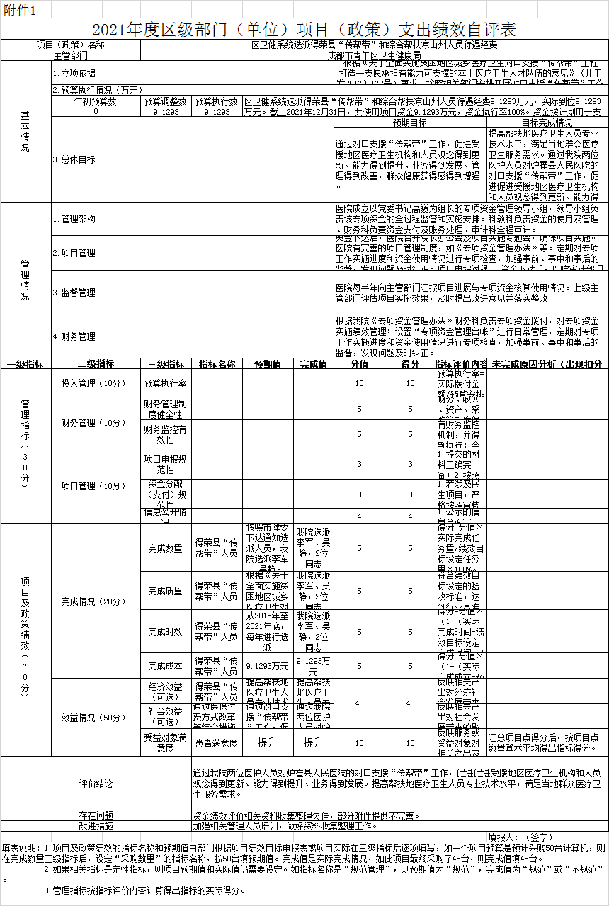

2021定点隔离酒店专项类项目绩效自评表

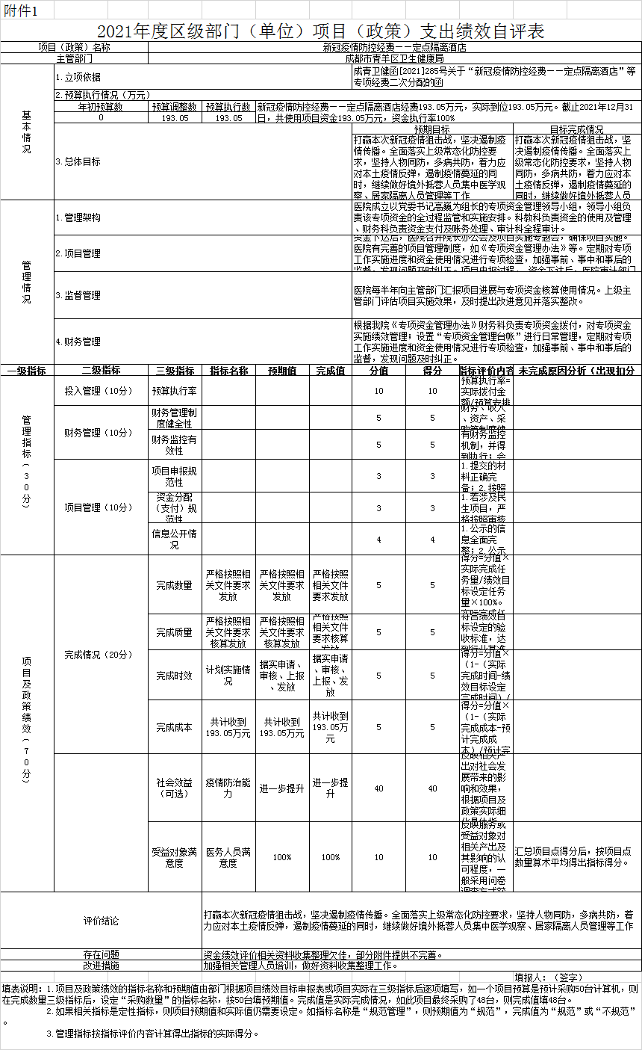

新冠疫苗接种专项类项目绩效自评表

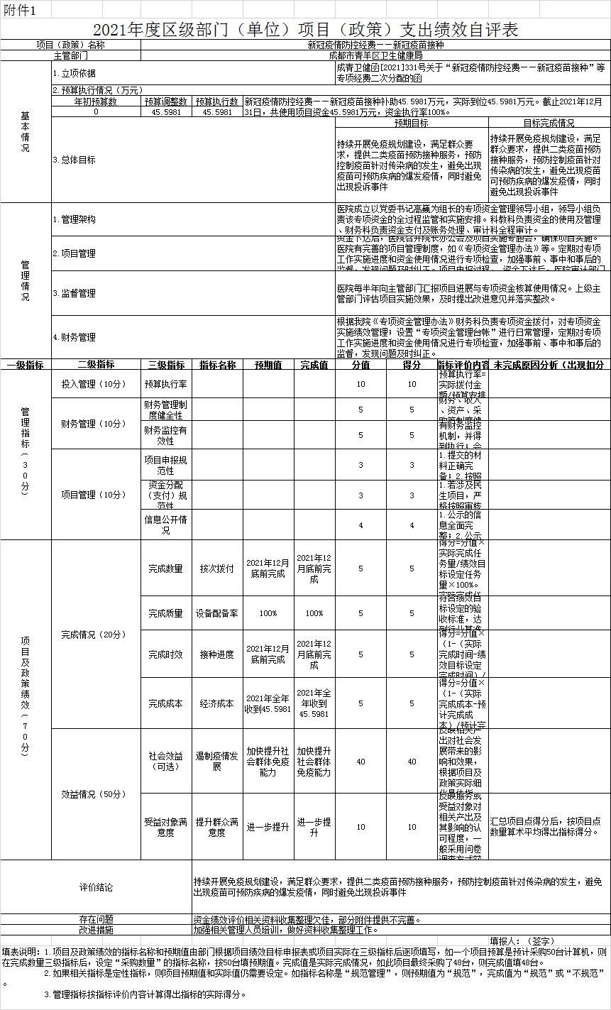

发热门诊（诊室）专项类项目绩效自评表

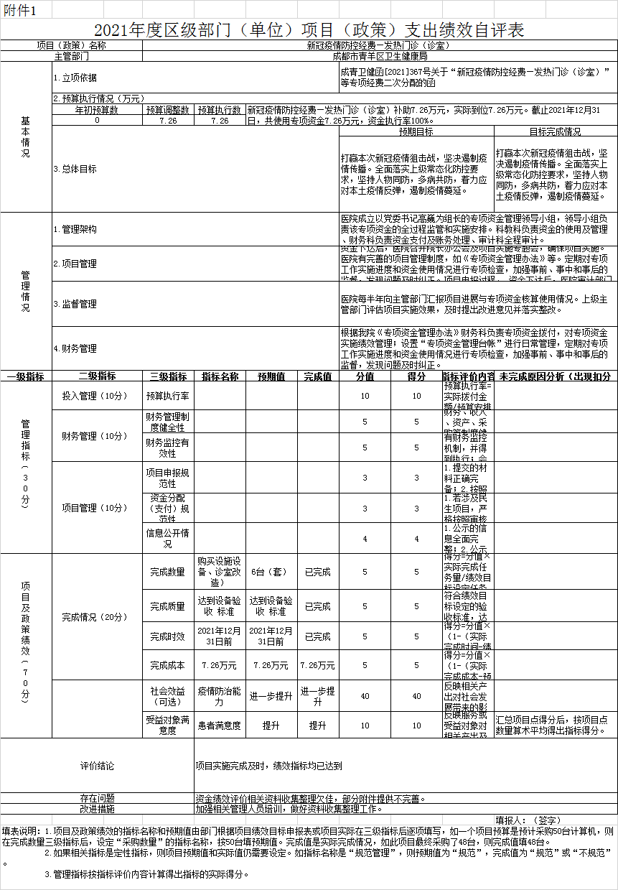

中医药专项经费专项类项目绩效自评表

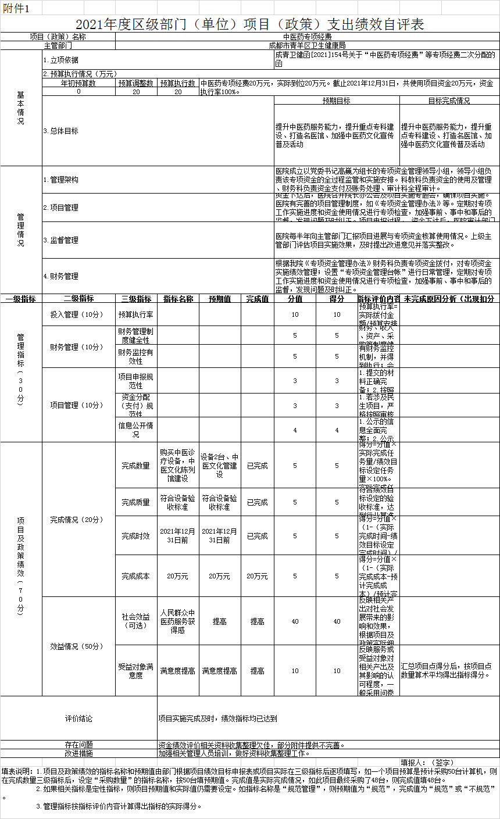

附件2

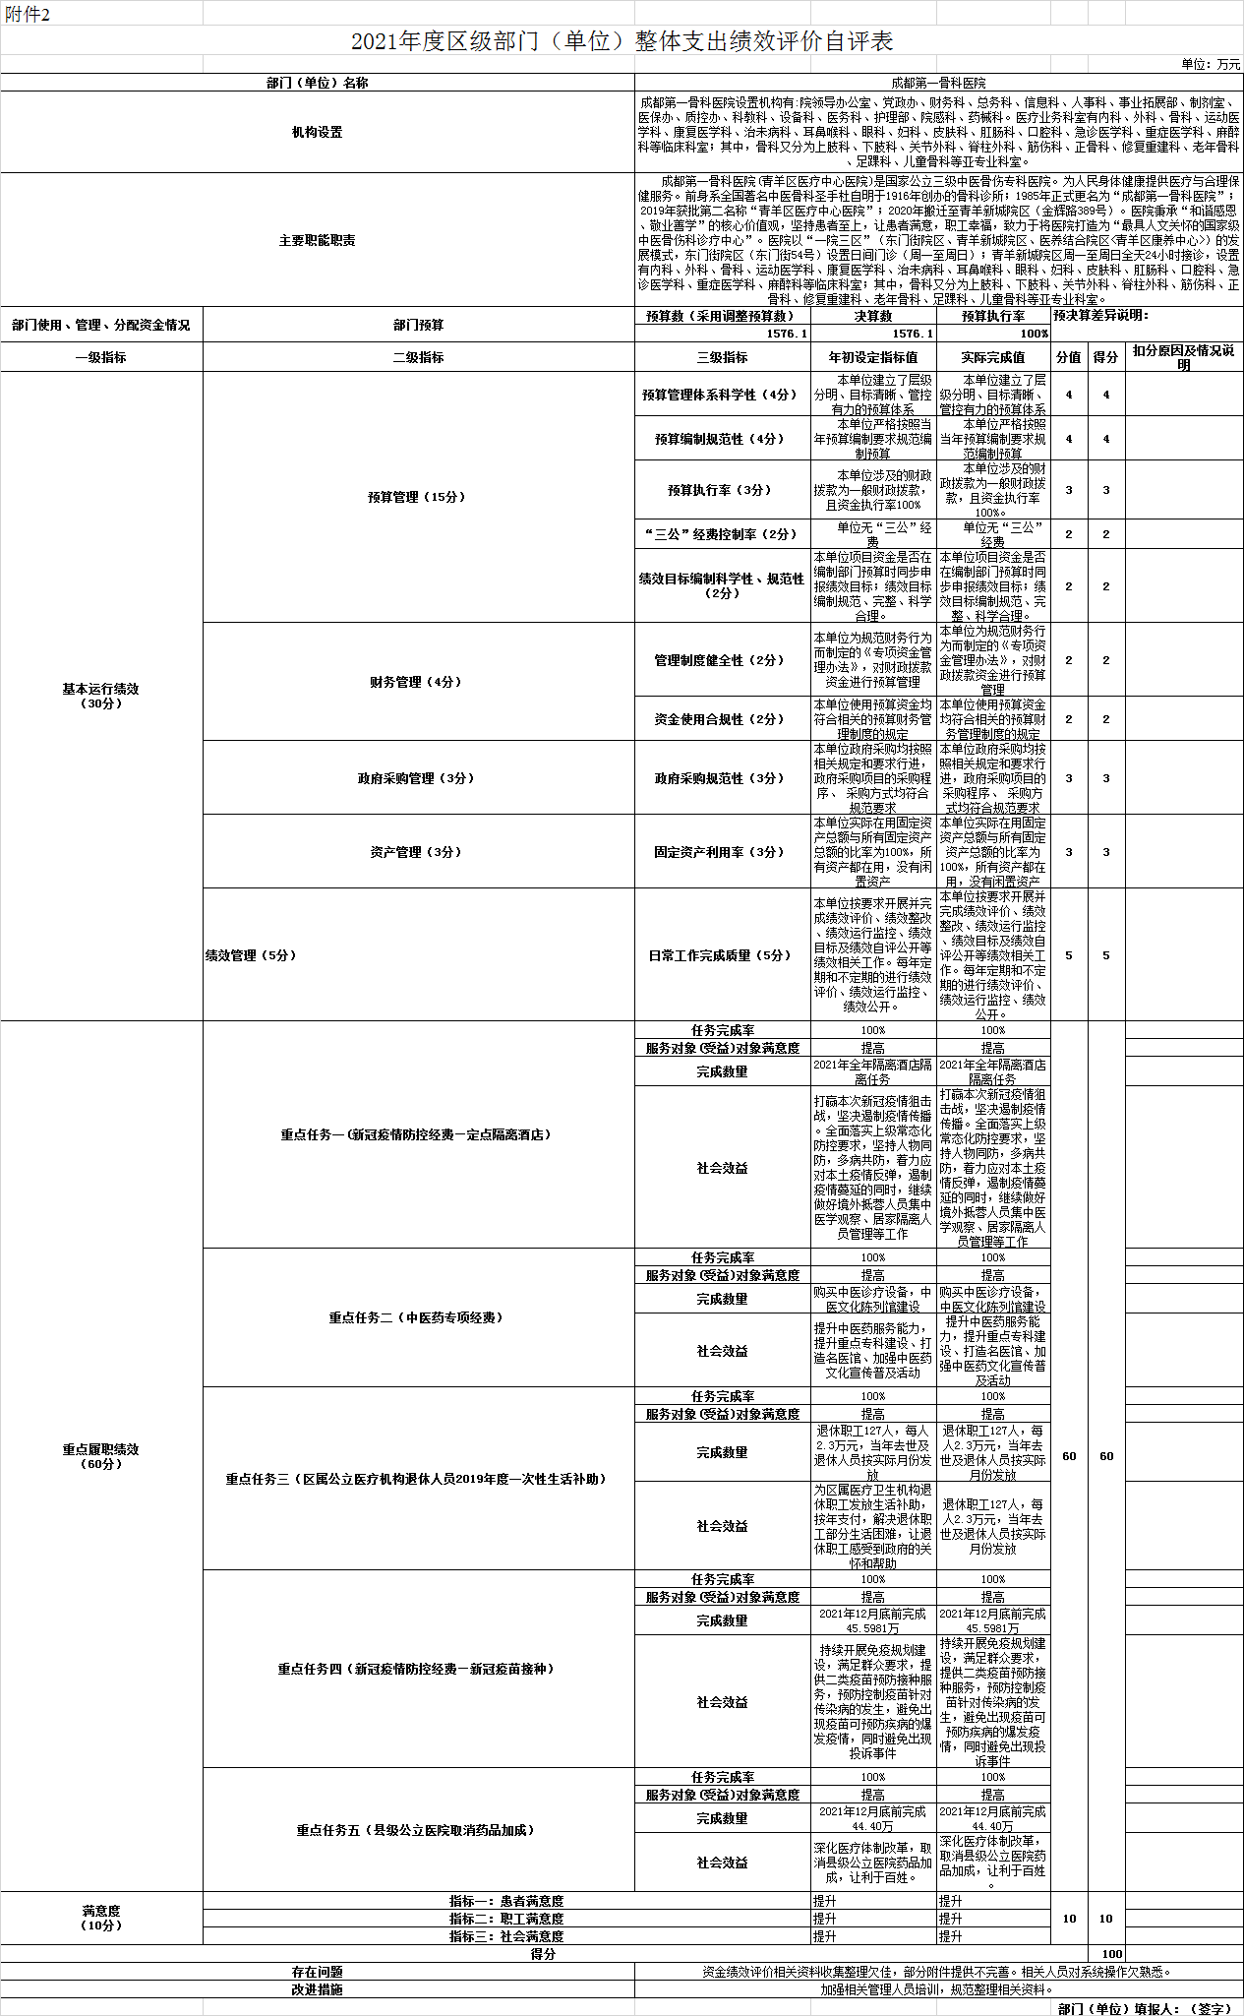

第五部分 附 表

一、收入支出决算总表

二、收入决算表

三、支出决算表

四、财政拨款收入支出决算总表

五、财政拨款支出决算明细表

六、一般公共预算财政拨款支出决算表

七、一般公共预算财政拨款支出决算明细表

八、一般公共预算财政拨款基本支出决算表

九、一般公共预算财政拨款项目支出决算表

十、一般公共预算财政拨款“三公”经费支出决算表

十一、政府性基金预算财政拨款收入支出决算表

十二、政府性基金预算财政拨款“三公”经费支出决算表

十三、国有资本经营预算收入支出决算表

十四、国有资本经营预算财政拨款支出决算表